**Project: Resistance**

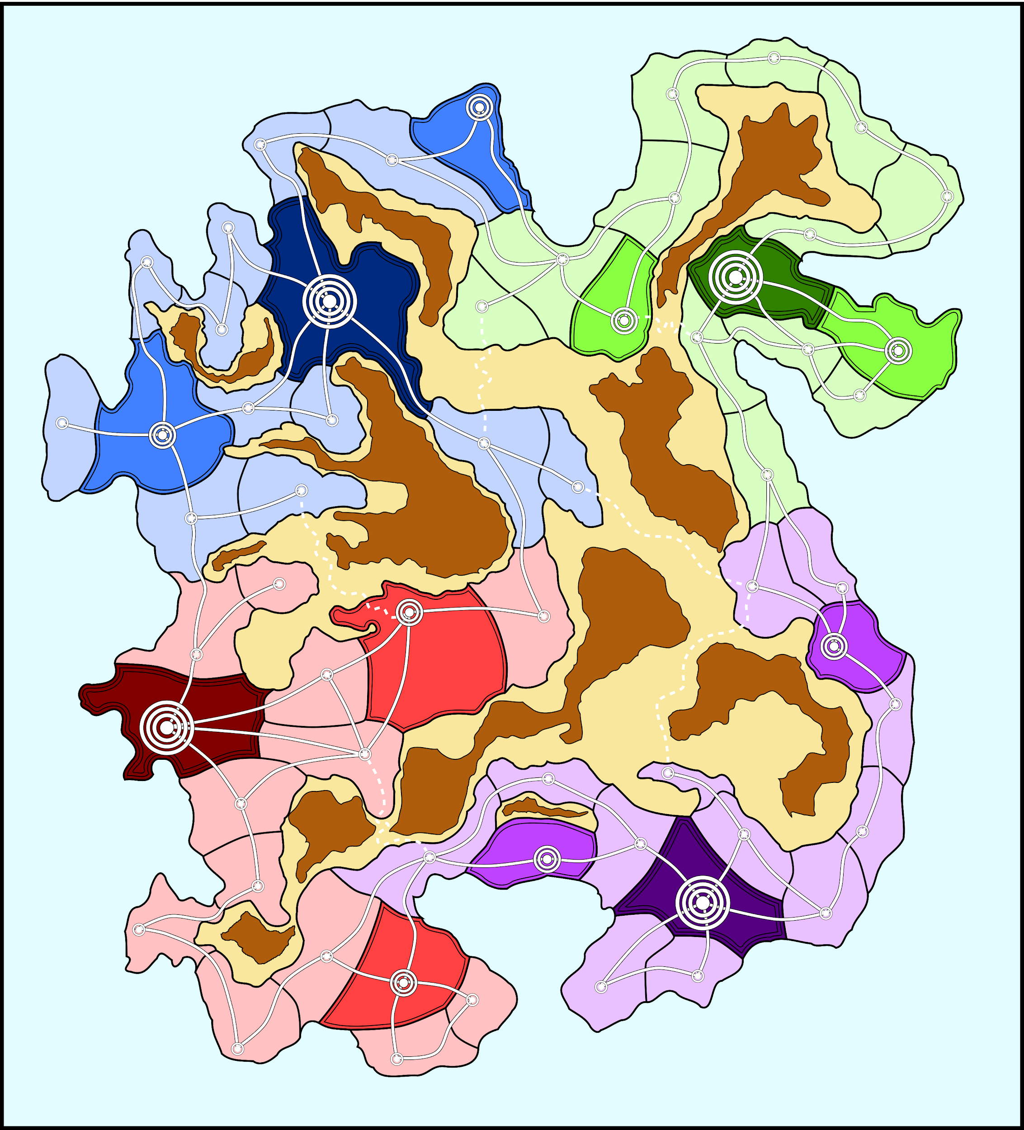*Fiche technique*

Fiche technique 2

But et Principe du jeu 2

Victoire 2

Défaite 2

Matériel 3

Présentation détaillée du matériel 5

Plateau de jeu 5

Fiche de Personnage 6

Personnages jouables 6

Cartes Résistance 8

Cartes Objet 9

Cartes Objets Spéciaux 11

Cartes Indice 11

Cartes Événement 13

Mise en place 14

Exemple de 3 premiers tours de jeu 16

Jour 1 18

Jour 2 23

Résumé de la suite du jeu 25

# Fiche technique

* Nom (temporaire) : ***Project: Resistance***
* Type de jeu : ***jeu Coopératif en semi-temps-réel***
* Durée approximative : ***1h***
* Âge minimum estimé : ***12 ans***
* Nombre de joueurs : ***3-4***
* Public visé : ***Joueurs expérimentés***

# But et Principe du jeu

***Project: Resistance*** est un jeu coopératif en semi-temps-réel (l’ennemi joue autant d’actions que les joueurs lors de leur tour, lui-même chronométré), dans lequel les joueurs incarnent des personnages aux capacités différentes. L’ordre du tour est totalement libre, selon les besoins de la stratégie.

Les joueurs coopèrent pour résister à l'invasion de leur île et tenter de porter un coup fatal à l’ennemi (localiser et détruire son quartier général, localiser et éliminer son général, etc…, selon les scénarios). Ils réussiront en se faisant aider de la population et en recrutant des alliés grâce à leur réputation qui se construit au cours de la partie, tout en veillant à ralentir la progression de l’ennemi.

## Victoire

Les joueurs remportent la partie s’ils arrivent à remplir les objectifs du scénario (trouver et détruire une ou plusieurs bases, trouver et éliminer le général adverse, trouver les éléments et fabriquer un objet stratégique, libérer un personnage important) avant que l’armée ait totalement envahi l’île. Pour ce faire, ils doivent au préalable localiser l’objectif, fouiller les différentes cités pour trouver de quoi fabriquer des objets nécessaires à l’accomplissement de ce dernier, et ainsi remporter la victoire.

## Défaite

Les joueurs perdent si tous les soldats ou tous les officiers sont déployés sur l’île. Le nombre d’officiers dépend du niveau de difficulté de la partie.

# Matériel

### Éléments de préparation

* 3 cartes scénario
* 4 aides de jeu de 4 couleurs différentes

### Plateau et éléments du plateau

* 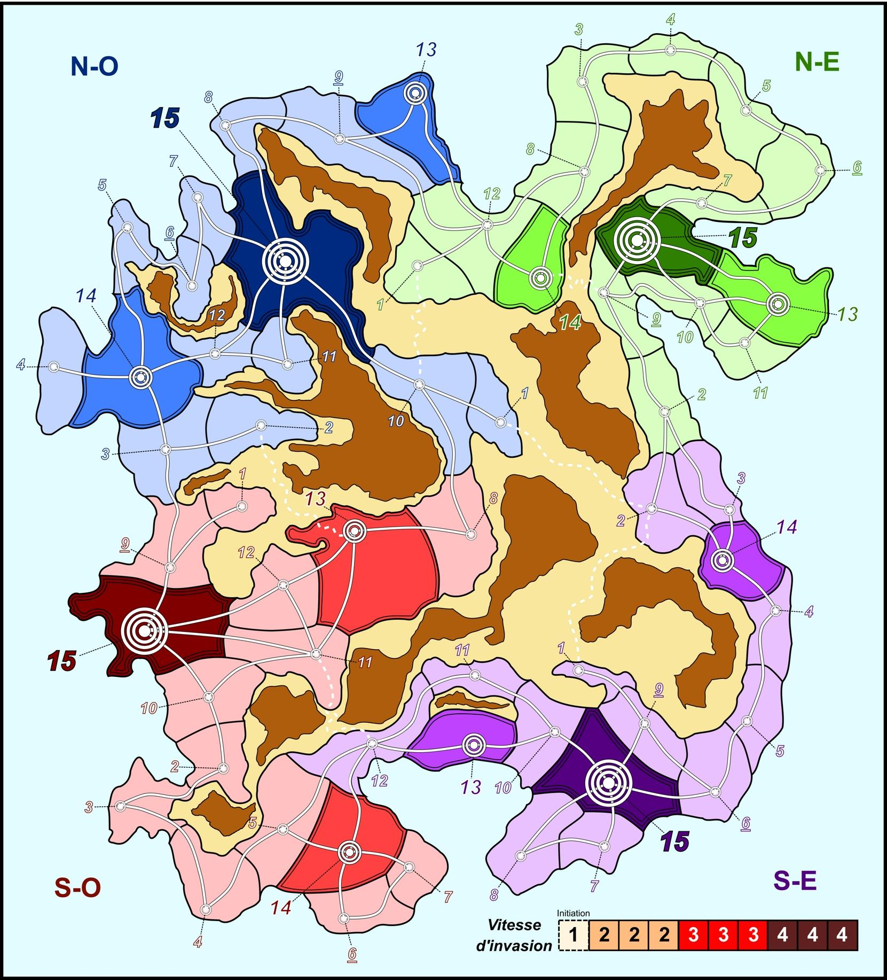1 plateau de jeu
  + Le plateau représente une île divisée en 4 régions : N-O, N-E, S-O et S-E
  + Chaque région est découpée en 15 zones :
    - Chacune possédant un numéro (unique dans la région) et une cité. La cité peut être :
      * Une capitale (un point entouré de 3 cercles)
      * Une ville (un point entouré de 2 cercles)
      * Un village (un point entouré d’un cercle unique)
    - Les cités sont reliées entre elles par des routes (lignes pleines) ou des routes de montagnes (lignes pointillées)
* 4 pions Joueur de 4 couleurs différentes
* 50 pions ***Soldat*** (rouges)
* 15 pions ***Officier*** (noirs)
* 72 cubes ***Réputation***
* 76 jetons ***Zone*** (3 par capitale, 2 par ville et 1 par village), indiquant la couleur de la zone, ainsi que sa région et son numéro.
* 1 marqueur de vitesse d’invasion
* 3 pions ***Objectif***

### Matériel lié aux personnage-joueurs

* 8 fiches de personnage jouable (cf. plus bas)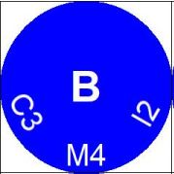
* 29 jetons *Personnage secondaire* (dont 7 jetons factice)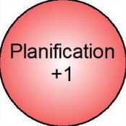
* 10 jetons Planification/Entrainement
* 66 cartes *Objet*
* 18 cartes Objet Spécial
* 43 cartes *Indice*
* 8 cartes Résistance

### Éléments supplémentaires

* 12 cartes *Événement*
* 1 sablier d’invasion (ou un minuteur)
* 1 piste *Compteur d’actions* recto-verso (pour 3 ou 4 joueurs)
* 4 pions *Compteur d’actions* (1 par joueur, à sa couleur) + 1 *Compteur d’actions* pour l’armée (rouge)
* Sac *Recrutement* (contient les jetons personnages-secondaires)
* Sac *Invasion* (contient les jetons zone qui ne sont pas sur le plateau)

# Présentation détaillée du matériel

## Plateau de jeu

## Fiche de Personnage

## Personnages jouables

#### Une image contenant capture d’écran Description générée automatiquementJohn Stark

* Déplacement 3
* Communication 1
* Militaire 3
* Ingénierie 2
* Réputation initiale 0
* Capacité spéciale : Agent d'élite
  + Peut éliminer deux soldats (au lieu d'un seul) d'une zone pour une action.

#### Jenny Adams

* Déplacement 4
* Communication 2
* Militaire 3
* Ingénierie 1
* Réputation initiale 1
* Capacité spéciale : Pisteur
  + Permet d'emprunter les chemins de montagne comme une route normale.

#### Tom Llewellyn

* Déplacement 3
* Communication 3
* Militaire 2
* Ingénierie 1
* Réputation initiale 2
* Capacité spéciale : Discret
  + N'est pas impacté par les soldats lors d'une action *Recruter*.

#### Charles Ambler

* Déplacement 3
* Communication 2
* Militaire 2
* Ingénierie 2
* Réputation initiale 2
* Capacité spéciale : Polyvalent
  + Commence avec un jeton Planification, et ne le défausse jamais. Lors de la réorganisation, il peut déplacer ce jeton sur une autre compétence.

#### Virginia Caygill

* Déplacement 3
* Communication 2
* Militaire 2
* Ingénierie 2
* Réputation initiale 3
* Capacité spéciale : Héros de la Résistance
  + Un cube Réputation est ajouté de la réserve à chaque action *Préparer une action Résistance*.

#### George Tasker

* Déplacement 3
* Communication 1
* Militaire 2
* Ingénierie 3
* Réputation initiale 2
* Capacité spéciale : Chercheur
  + N'est pas impacté par les soldats lors d'une action *Fouiller*.

#### Sarah Maddocks

* Déplacement 3
* Communication 3
* Militaire 1
* Ingénierie 2
* Réputation initiale 3
* Capacité spéciale : Espion
  + N'est pas impacté par les soldats lors d'une action *Enquêter*.

#### Amelia Randles

* Déplacement 2
* Communication 2
* Militaire 1
* Ingénierie 3
* Réputation initiale 3
* Capacité spéciale : Aura d'espoir
  + Empêche l'arrivée de soldats ennemis dans le lieu où le personnage est présent et les lieux voisins.

## Cartes Résistance

#### Une image contenant capture d’écran Description générée automatiquementComme un chef

* Description : Réussir automatiquement la prochaine action entreprise avec le niveau maximum dans la compétence (5).
* Coût (Réputation) : 4

#### Transport aérien

* Description : Se déplacer n'importe où depuis n'importe quel lieu en hélicoptère.
* Coût (Réputation) : 4

#### Mission commando

* Description : Retirer 4 soldats standards ou 2 officiers (ou 2 soldats et 1 officier) n'importe où sur la carte.
* 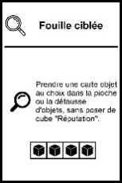Coût (Réputation) : 4

#### Fouille ciblée

* Description : Prendre une carte ***Objet*** au choix dans la pioche ou la défausse d'objets, sans poser de cube ***Réputation***.
* Coût (Réputation) : 4

#### Enquête ciblée

* Description : Prendre une carte ***Indice*** au choix dans la pioche ou la défausse d'indices, sans poser de cube ***Réputation***.
* Coût (Réputation) : 4

#### Ralentir l'ennemi

* Description : Ne pas faire les 2 prochaines actions de l'armée, c’est-à-dire avancer le compteur d'actions de l'armée de deux cases.
* Coût (Réputation) : 6

#### Transfert à distance

* Description : Faire une action ***Transférer*** à distance avec n'importe quel joueur.
* Coût (Réputation) : 4

#### S’entraîner

* Description : S'entraîner dans une compétence au choix ; ajouter un jeton "+1 Entraînement" à une compétence.
* Coût (Réputation) : 5

## Cartes Objet

#### Outils (x2)

* 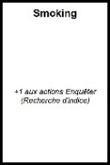+1 aux actions ***Fabriquer*** (des objets spéciaux)

#### Smoking (x2)

* +1 aux actions ***Enquêter*** (Recherche d'indice)

#### Leadership pour les nuls (x2)

* +1 aux actions ***Recruter*** (Pioche de jeton Personnage)

#### Guide du bricoleur (x2)

* +1 aux actions ***Fouiller*** (Recherche d'équipement)

#### L'art de la guerre (x2)

* +1 aux actions ***Éliminer*** (un soldat ennemi)

#### Tenue militaire (x2)

* Ignore la présence d'un soldat pour la résolution des actions ***Militaire***

#### Tenue d'ingénieur (x2)

* Ignore la présence d'un soldat pour la résolution des actions d'***Ingénierie***

#### Tenue de mendiant (x2)

* Ignore la présence d'un soldat pour la résolution des actions de ***Communication***

#### Carte des routes N-O (x1)

* Permet d'emprunter les routes de montagne comme des routes normales depuis la région N-O

#### Carte des routes N-E (x1)

* Permet d'emprunter les routes de montagne comme des routes normales depuis la région N-E

#### Carte des routes S-E (x1)

* Permet d'emprunter les routes de montagne comme des routes normales depuis la région S-E

#### Carte des routes S-O (x1)

* Permet d'emprunter les routes de montagne comme des routes normales depuis la région S-O

#### Explosif (x8)

* Nécessaire à la fabrication d'une *Bombe*

#### Détonateur (x8)

* Nécessaire à la fabrication d'une *Bombe*

#### Retardateur (x8)

* Nécessaire à la fabrication d'une *Bombe*

#### Lunette de sniper (x2)

* Nécessaire à la fabrication d'un *Fusil de sniper*

#### Fusil d'assaut (x2)

* Nécessaire à la fabrication d'un *Fusil de sniper*

#### Grenade défectueuse (x2)

* Nécessaire à la fabrication de 3 *Grenades*

#### Amorce de grenade (x2)

* Nécessaire à la fabrication de 3 *Grenades*

#### Émetteur radio longue-distance (x2)

* Nécessaire à la fabrication d'une *Radio pirate*

#### Encrypteur d'ondes radio (x2)

* Nécessaire à la fabrication d'une *Radio pirate*

#### Objets inutiles divers (x10)

* Objet qui ne sert à rien dans le jeu. La fouille n’a rien donné d’intéressant.

## Cartes Objets Spéciaux

#### Bombe (x8)

* Nécessite *Explosif*, *Retardateur* et *Détonateur*.
* Permet de saboter une base ennemie (Niveau militaire - nb soldats >= 4)
* Usage unique -> Défausser après usage ; Gagner 4 cubes Réputation.

#### Fusil de sniper (x2)

* Nécessite *Lunette de sniper* et *Fusil d'assaut*.
* Permet d’éliminer des soldats à distance, depuis une zone voisine (Niveau militaire > Nb soldats).
* 6 balles représentées par 6 cubes. Défausser un cube à chaque usage.
* Défausser la carte une fois les 6 balles utilisées.

#### Grenade (x6)

* Nécessite *Grenade défectueuse* et *Amorce de grenade*.
* Permet d’éliminer tous les soldats d'une zone d'un coup (Niveau militaire > Nb soldats).
* Usage unique -> Défausser après usage.

#### Radio Pirate (x2)

* Nécessite un *Émetteur radio longue-distance* et un *Encrypteur d'ondes radio*.
* Permet de piocher autant de cartes ***Résistance*** que le niveau en Communication - niveau d’occupation, et d'en garder une.
* Usage unique -> Défausser après usage

## Cartes Indice

Comme indiqué précédemment, ces cartes représentent l’île et toutes ses zones.

Un indice est inscrit sur la carte (une caractéristique de lieu, cf. ci-dessous), et tous les lieux répondant à cette caractéristique apparaissent perforés sur la carte d’indice. De cette façon, plusieurs cartes peuvent être superposées pour essayer d’isoler une zone unique en combinant plusieurs indices différents.

Voici la liste des indices :

* Cité montagnarde : Possède au moins une route de montagne
* Cité maritime : Située au bord de la mer
* Cité campagnarde : Ne possède pas de route de montagne, n’est pas au bord de la mer
* Village : Est un village
* Ville : Est une ville
* Capitale : Est une capitale
* Régions N : Fait partie de la région N-O ou N-E
* Régions S : Fait partie de la région S-E ou S-O
* Régions E : Fait partie de la région N-E ou S-E
* Régions O : Fait partie de la région N-O ou S-O
* 1 route : Une seule route part de cette cité
* 2 routes : Deux routes exactement traversent cette cité
* 3 routes : Trois routes exactement traversent cette cité
* 4 routes ou plus : Quatre routes ou plus traversent cette cité
* Échec : Malheureusement, vous n'avez pas pu ou su obtenir d'information utile de la   
   part de la population locale.

*Exemple :*

## Cartes Événement

Les cartes ***Événement*** sont piochées lors de la phase de l’armée, et représentent toujours un événement négatif pour les joueurs.

#### Renfort

Piochez immédiatement un **jeton *Zone*** dans le sac d'invasion et ajoutez 3 soldats à la zone tirée.

Défaussez jusqu'à trois cubes ***Réputation*** (pour tous les joueurs) pour réduire le nombre de soldats ajoutés (1 par cube).

#### Intimidation

Supprimez 1 carte ***Résistance*** au hasard parmi celles disponibles.

Si aucune carte ***Résistance*** n'est disponible, défaussez un cube ***Réputation*** par joueur.

#### Fouilles systématiques

Les joueurs possédant des éléments d'objets spéciaux (*Bombe*, *Grenade*, *Fusil de sniper*, *Radio pirate*) dans leur inventaire doivent en défausser un.

Chaque joueur peut défausser un cube ***Réputation*** plutôt que défausser la carte (un cube par carte).

#### Dommages collatéraux

Supprimez 1 personnage recruté de chacun des joueurs.

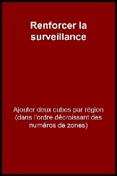Chaque joueur peut défausser un cube ***Réputation*** pour annuler la suppression de son personnage.

#### Renforcer la surveillance

Ajouter deux cubes par région (dans l'ordre décroissant des numéros de zones)

#### Recherchés

Déplacer les pions joueurs présents sur une zone occupée vers la zone inoccupée la plus proche (par numéro d'ordre décroissant).

Avancer tous les pions joueurs sur la piste de compteur d'actions de 1 case.

# Mise en place

### Sélection du scénario

Avant de démarrer la mise en place, il faut sélectionner l’une des cartes scénario présentées dans la boîte de jeu.

Une carte Scénario présente la carte de l’île avec :

* Des icônes de pions soldats sur les zones occupées au début du jeu
* Éventuellement, des cubes Réputation déjà en place sur certaines zones
* Des icônes de pion *Joueur* indiquant l’emplacement de départ des différents joueurs

Ainsi qu’une description de la mise en place et des règles et objectifs spécifiques au scénario.

### Choisir le niveau de difficulté

Les joueurs choisissent le niveau de difficulté parmi :

* Facile
* Normal
* Difficile

Ceci influe sur le nombre d’officiers maximum autorisé.

### Sélection des personnages jouables

Distribuer au hasard à chaque joueur une fiche de personnage jouable, et une carte d’aide de jeu, qui lui indiquera sa couleur pendant la partie.

Les joueurs peuvent également décider de choisir librement leur personnage de départ et/ou leur couleur.

### Configuration de départ de l’île

Disposer le plateau au centre de la table.

Placer les éléments de départ du scénario selon les indications de la carte sélectionnée :

* Placer les pions ***Soldat*** et/ou ***Officier*** selon les indications du scénario.
* Placer les éventuels cubes ***Réputation*** indiqués par le scénario.
* Placer les pions ***Joueur*** sur les emplacements indiqués sur la carte scénario.
* Placer les jetons ***Zone*** sur les zones non occupées correspondantes. Les autres sont remises dans le sac d’invasion.

### Préparer l’invasion de l’île

* Placer le marqueur de ***vitesse d’invasion*** sur la case de l’échelle de vitesse d’invasion du plateau.
* Préparer le sablier ou le minuteur selon les données du scénario (5 minutes dans le scénario 1).

### Préparer les cartes

* Mettre le tas de cartes ***Objet spécial*** de côté.
* Mélanger les cartes ***Objet*** en une pioche, et la placer sur le plateau de jeu, à l’emplacement prévu à cet effet.
* Mélanger les cartes ***Indice*** en une pioche, et la placer sur le plateau de jeu, à l’emplacement prévu à cet effet.
* Mélanger les cartes ***Résistance*** en une pioche, et la placer sur le plateau de jeu, à l’emplacement prévu à cet effet. Tirer le nombre de cartes initial indiqué par le scénario.
* 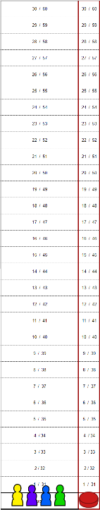Mélanger les cartes ***Événement*** en une pioche, et la placer près du plateau de jeu, à proximité des réserves de pions soldats (cf. ci-dessous).

### Regrouper les pions et jetons restants

* Placer la réserve de cubes ***Réputation*** près du plateau de jeu.
* Placer les jetons ***Planification***/***Entraînement*** près du plateau de jeu.
* Placer les pions ***Soldat*** (rouges) restants, ainsi que le nombre de pions ***Officier*** selon le niveau de difficulté, en une réserve près du plateau.
* Placer un nombre de jetons ***Objectif*** selon le scénario près de la réserve de soldats.

### Installer la piste Compteur d’actions

* Placer la **piste *Compteur d’actions*** sur le côté du plateau, la face correspondant au nombre de joueurs (3 ou 4) visible.
* Placer les **pions *Compteur d’actions*** des **joueurs** sur la **piste *Compteur d’actions***, sur la première case de la (large) colonne réservée aux joueurs.
* Placer le **pion *Compteur d’actions*** de l’armée sur la **piste *Compteur d’actions***, sur la première case de la colonne réservée à l’armée.

# Exemple de premiers tours de jeu

La partie est jouée par 4 joueur·se·s : Fred, Sophie, Léna et Emma.

Le scénario 1 indique les joueurs doivent découvrir l’emplacement de la base de l’armée ennemie et la détruire.

Voici la disposition du plateau au début de la partie :

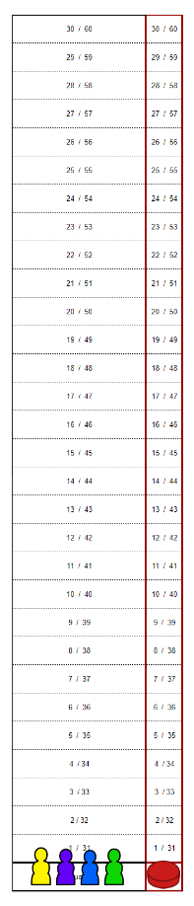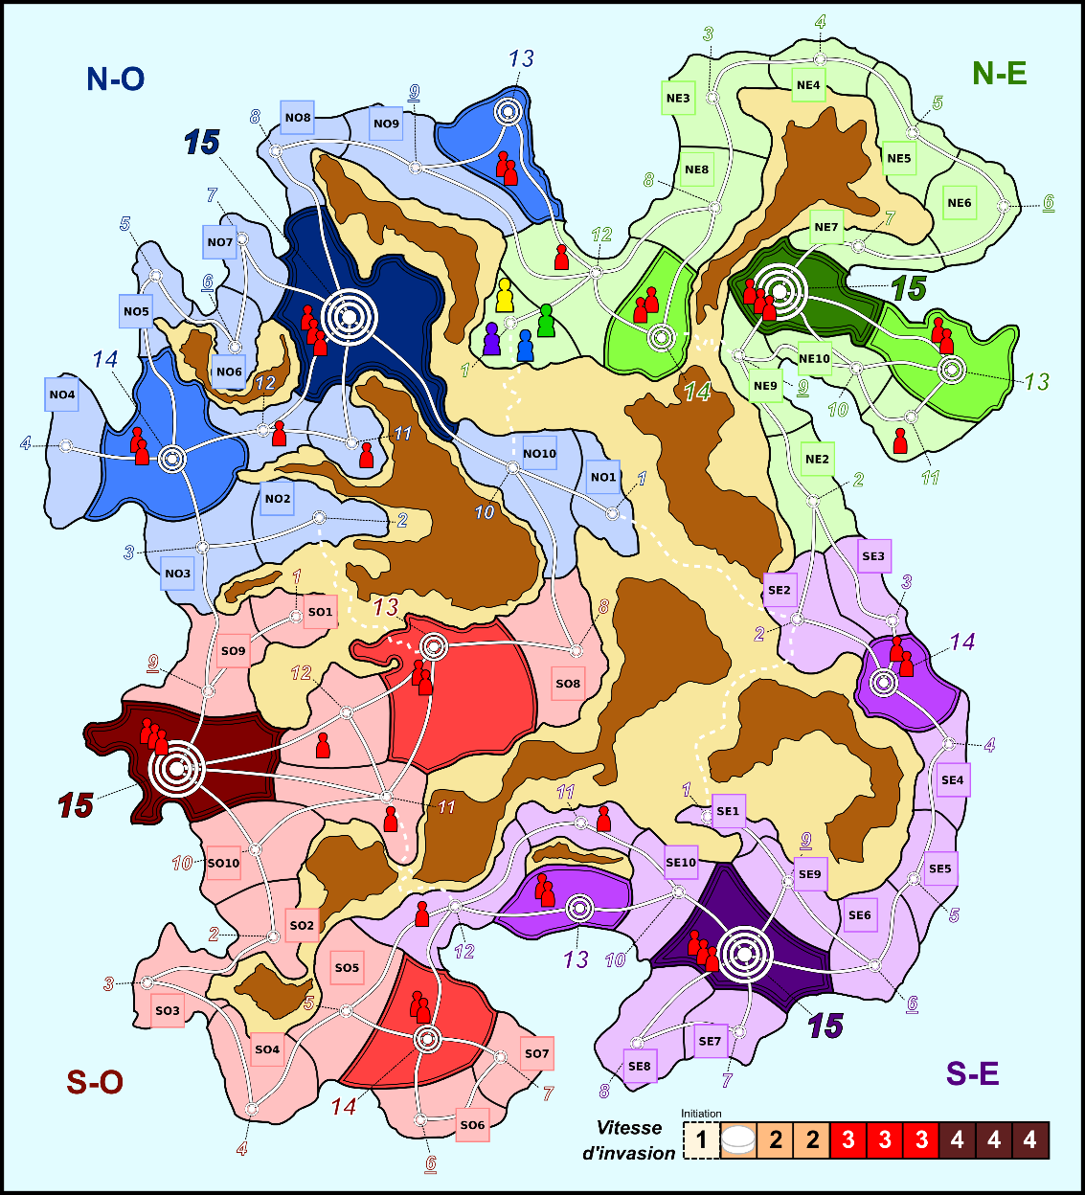



Fred (jaune) joue John Stark :

Sophie (vert) joue Virginia Caygill :

Léna (violet) joue George Tasker :



Emma (bleu) joue Tom Llewellyn :

## Jour 1

### Phase des joueurs

#### Actions de début de phase

##### Révéler un objectif

Il n’y a pas (à l’évidence) d’objectif à révéler au premier tour.

##### Réorganiser son équipe

Les joueurs n’ont pas encore recruté d’autres personnages dans leur équipe ; Il n’y a donc pas de réorganisation à faire.

##### Obtenir de nouvelles cartes Résistance

Les joueurs piochent 2 cartes ***Résistance*** : *Fouille ciblée* et *S’entraîner*. En début de partie, l’action *S’entraîner* semble plus intéressante pour monter en compétence plus vite. C’est donc cette carte qui est gardée, l’autre est remélangée dans la pioche. La carte conservée est placée près du plateau de jeu.

#### Tours des joueurs

Le minuteur de 5 minutes est lancé.

Les joueurs décident de laisser commencer Emma, qui a la possibilité de recruter plus facilement, et possède des cubes Réputation au démarrage.

##### Emma

* **Recruter** : Emma décide de recruter. Comme c’est une action qui requiert de la réputation, elle pose un de ses cube sur la zone où elle se trouve. Elle a 3 en Communication, et il n’y a aucun soldat sur la zone où elle se trouve. Elle pioche donc 3 jetons Personnages dans le sac de Recrutement.
* Elle pioche un jeton échec, le jeton I (C3-M2-I4) et le jeton J (C5-M2-I2). Elle voulait trouver un personnage compétent (au moins 3) en ***Militaire***, mais ce n’est pas le cas. Elle prend donc le J (qui est expert en ***Communication***, c’est difficile à trouver), et le place sur sa fiche, sur la ligne ***Communication*** sur la première case libre, à savoir la « 4+ ». Elle a maintenant un niveau de 4 en ***Communication***.
* **Se déplacer** : Emma voudrait bien recruter une deuxième fois, mais elle est sur un village, ce qui signifie qu’il ne peut y avoir plus d’un cube Réputation sur cette zone.
* Elle se déplace donc de 2 zones, jusqu’à la zone NE8 (elle aurait pu se déplacer de 3 zones si elle avait voulu).

Emma a fait deux actions, elle avance donc son pion de deux cases sur la piste ***Compteur d’actions***. Elle ne peut plus faire d’actions, car d’autres joueurs ont deux actions de retard sur elle.

##### Fred

Fred décide de prendre la main, pour commencer à éliminer les soldats ; ça rapportera de la réputation aux joueurs, et ralentira l’invasion.

* **Se déplacer** : John Stark peut se déplacer de 3 zones max par des routes standards.
* Il se déplacer en NE14.
* **Éliminer** : Il y a 2 soldats sur la zone NE14. Il faut donc un niveau de 3 minimum en Militaire pour pouvoir en éliminer. C’est le cas pour John Stark.
* Grâce à sa compétence spéciale (Agent d’élite), John Stark peut éliminer 2 soldats en une action. C’est ce qu’il fait. Les deux pions ***Soldat*** sont retirés de la zone et mis de côté pour être convertis à la fin de la phase en cubes ***Réputation***.

Fred avance son compteur d’actions de deux cases.

##### Léna

Léna devient la joueuse active. Elle ne peut plus faire d’actions requérant de la réputation en NE1, elle décide donc de partir faire des fouilles vers la région NO, car il faut trouver de quoi fabriquer une bombe.

* **Se déplacer** : Léna peut se déplacer de 3 zones par des routes standards. Mais pour se rendre dans la région NO, le plus simple est d’emprunter le chemin de montagne reliant NE1 à NO10.
* Elle se déplace donc, pour une action complète de déplacement, en NO10.
* **Fouiller** : En NO10, elle décide de chercher de l’équipement. Elle pose donc un de ses cubes ***Réputation*** (elle en avait 2 pour commencer) sur la zone, puis pioche 3 cartes ***Objet*** (car elle a 3 en ingénierie, et qu’il y a 0 soldats sur la zone NO10).
* Elle pioche une « Tenue de mendiant », un livre « L’art de la guerre » et un « Explosif ». Comme ce dernier est nécessaire à la fabrication d’une bombe (nécessaire à la destruction de la base), elle est très tentée de garder cette carte. Mais « L’art de la guerre » permet d’avoir un bonus de 1 pour éliminer des soldats, ce qui signifie que dans les mains de Fred (alias John Stark), celui-ci pourrait attaquer et éliminer des soldats dans les capitales, où leur nombre de 3 l’empêche actuellement de le faire. Elle décide de garder « L’art de la guerre », et défausse les deux autres cartes. Elle essayera de retrouver John Stark pour le lui donner. Elle trouvera des explosifs plus tard.

Léna avance son compteur d’actions de deux cases.

##### Sophie

Sophie va tenter de faire le messager entre Léna et Fred, afin d’apporter à ce dernier l’objet que Léna a trouvé.

* Se déplacer : Sophie doit rejoindre Léna pour que celle-ci lui donne son objet.
* Elle emprunte donc la même route de montagne que Léna juste avant pour la rejoindre en NO10.

Elle a fait une action, elle avance donc son compteur d’action d’une case. C’est suffisant pour permettre aux autres joueurs d’effectuer une nouvelle action.

##### Léna

Léna peut donc utiliser une action pour donner son objet à Sophie.

* **Transférer** : Avec une action ***Transférer***, un joueur peut donner autant de cartes objets et de jetons Personnage à un autre joueur présent dans la même zone.
* Léna donne donc sa carte « L’art de la guerre » à Sophie.

Léna fait avancer son compteur d’une case.

##### Sophie

Maintenant en possession de l’objet, Sophie va retrouver Fred.

* **Se déplacer** :
* Sophie retourne en NE1 par la route de montagne.
* **Se déplacer** :
* Sophie fait une deuxième action de déplacement pour se déplacer en NE14
* **Transférer**: Sophie en est à 3 actions au total, les autres en sont à 2 ou 3. Elle peut donc encore faire une action sans dépasser la limite de 2 actions d’écart.
* Elle donne donc la carte « L’art de la guerre » à Fred, qui voit son niveau Militaire virtuellement monter à 4 pour les actions ***Éliminer***.

Sophie fait donc avancer son compteur de 3 cases.

*Attention, le minuteur arrive bientôt à son terme !*

##### Fred

Fred va rapidement effectuer ses deux actions qu’il a de retard sur Sophie.

* **Se déplacer** :
* Fred emprunte une route de montagne pour se rendre en NE9.
* **Se déplacer** :
* Fred se déplace en NE15. Il pourra se débarrasser des soldats présents à la prochaine action (si le temps le permet).

Fred avance son compteur de deux cases (il en est à 4).

##### Emma

Emma va profiter de son niveau 4 en communication pour commencer à chercher des indices sur l’emplacement de la base.

* **Enquêter** : Il n’y a pas de soldats dans sa zone (NE8), donc elle va pouvoir piocher 4 cartes.
* Emma pose un cube ***Réputation*** sur la zone NE8, puis elle pioche 4 cartes ***Indice*** : deux cartes « Régions O », une carte « Cité campagnarde » et une carte « Régions N ». Elle garde la carte « Régions N » (c’est plutôt par là qu’ils se baladent actuellement), et pose cette carte sur la table à la vue et à la disposition de tous les joueurs ; les autres cartes sont défaussées.
* **Se déplacer** :
* Elle se déplace en NE3, et poursuivra sa recherche d’indices par la suite.

*Le minuteur sonne ! Le tour des joueurs est terminé !*

#### Fin de phase

#### La phase des joueurs est terminée.

##### Aligner les compteurs d’action des joueurs

Léna est la seule joueuse à n’avoir pas effectué 4 actions (elle n’en a fait que 3). Son compteur est donc remonté sur la case 4, avec les autres (elle a perdu une action).

Le compteur d’actions de l’armée est toujours sur la case 0, et l’armée va donc devoir réaliser 4 actions, de façon à rattraper les joueurs sur la piste (à noter que sur la piste pour 3 joueurs, l’armée ne fait que 3 actions quand les joueurs en font 4).

##### Gagner de la réputation

Chaque soldat éliminé durant le tour des joueurs est converti en 2 cubes ***Réputation***. Les cubes doivent être répartis entre les joueurs équitablement. Comme il y en a 4, chaque joueur en récupère 1.

### Phase de l’armée

#### Événement

Emma pioche une carte ***Événement*** du paquet correspondant : « Recherchés »

* Fred a son pion dans une zone occupée (NE15). Il doit donc déplacer son pion dans la zone innocupée voisine de plus grand numéro, à savoir NE10.
* Sophie, Léna et Emma sont déjà dans une zone inoccupée (*mais leurs personnages doivent néanmoins se cacher*).
* Les 4 **pions *Compteur d’actions*** sont avancés d’une case sur la piste ***Compteur d’actions***.

L’armée va donc jouer non pas 4 mais 5 actions durant cette phase !

#### Invasion – Tour 1

Le compteur d’actions de l’armée est avancé d’une case sur la piste de compteur d’actions.

##### Pioche

Fred prend le sac ***Invasion***, et pioche un premier jeton ***Zone*** dedans : NO15.

##### Ajout de soldats

Comme la vitesse d’invasion est actuellement de 2, Léna prend 2 pions soldats de la réserve et doit les poser sur la zone NO15. Mais la zone est déjà à son niveau d’occupation maximum (c’est une capitale, et elle est déjà occupée par 3 soldats), il y a donc un déploiement.

##### Déploiement

Les deux soldats en trop sont envoyés dans les zones voisines pouvant encore accueillir des soldats, en priorisant celles de plus grand numéro :

* Un soldat est donc posé en NO10. Le jeton ***Zone*** présent en NO10 est ajouté aux autres dans le sac ***Invasion***.
* L’autre est posé en NO8. Le jeton NO8 est mis également dans le sac ***Invasion***.

##### Prise de contrôle

Les deux soldats ont pu être déployés, il n’y a donc pas de ***Prise de contrôle***.

#### Invasion – Tour 2

Le compteur d’actions de l’armée est avancé d’une case.

##### Pioche

Fred pioche un nouveau jeton ***Zone*** : NE14.

##### Ajout de soldats

Léna prend 2 pions soldats de la réserve et les pose sur la zone NE14. Comme la zone avait été vidée lors de la phase des joueurs, ils peuvent y être ajoutés sans déploiement.

#### Invasion – Tour 3

Le compteur d’actions de l’armée est avancé d’une case.

##### Pioche

Fred pioche un nouveau jeton ***Zone*** : SO11.

##### Ajout de soldats

Léna prend 2 pions soldats de la réserve, mais ne peut les poser sur la zone SO11, qui est déjà à son niveau d’occupation maximum. Il y a donc ***Déploiement***.

##### Déploiement

Les deux soldats en trop sont envoyés dans les zones voisines, en priorisant celles de plus grand numéro.

* Un soldat est envoyé dans la zone SO10. Le jeton ***Zone*** présent en SO10 est ajouté aux autres dans le sac ***Invasion***.
* Il n’y a pas d’autre zone voisine qui ne soit pas à son niveau d’occupation maximum. Le pion ne peut pas être placé ; il y aura donc une prise de contrôle.

##### Prise de contrôle

Il y a un soldat qui n’a pas pu être placé. Un officier va donc s’installer dans la zone SO11 (celle qui a été initialement piochée), maintenant que la zone et ses environs sont complètement sécurisés. Le pion ***Officier*** remplace donc le pion soldat en place (on ne peut jamais dépasser le niveau d’occupation maximum), qui est remis dans la réserve.

#### Invasion – Tour 4

Le compteur d’actions de l’armée est avancé d’une case.

##### Pioche

Fred pioche un nouveau jeton ***Zone*** : SE15.

##### Ajout de soldats

Léna prend 2 pions soldats de la réserve doit les poser sur la zone SE15. Mais la zone est déjà à son niveau d’occupation maximum, il y a donc un déploiement.

##### Déploiement

Les deux soldats en trop sont envoyés dans les zones voisines, en priorisant celles de plus grand numéro :

* Un soldat est donc posé en SE10. Le jeton ***Zone*** présent en SE10 est ajouté aux autres dans le sac ***Invasion***.
* L’autre est posé en SE9. Le jeton SE9 est également ajouté au sac ***Invasion***.

##### Prise de contrôle

Les deux soldats ont pu être déployés, il n’y a donc pas de ***Prise de contrôle***.

#### Invasion – Tour 5

Le compteur d’actions de l’armée est avancé d’une case.

##### Pioche

Fred pioche un nouveau jeton ***Zone*** : NO10. C’est un jeton qui a été ajouté lors du premier tour de l’armée.

##### Ajout de soldats

Léna prend 2 pions soldats de la réserve doit les poser sur la zone NO10. Mais la zone est déjà à son niveau d’occupation maximum (1), il y a déploiement.

##### Déploiement

Les deux soldats en trop sont envoyés dans les zones voisines :

* Un soldat est donc posé en SO8. Le jeton ***Zone*** présent en SO8 est ajouté aux autres dans le sac ***Invasion***.
* L’autre est posé en NO1. Le jeton NO1 est également ajouté au sac ***Invasion***.

##### Prise de contrôle

Les deux soldats ont pu être déployés, il n’y a donc pas de ***Prise de contrôle***.

#### Intensification

Une fois que le compteur d’actions de l’armée a rattrapé ceux des joueurs, la phase de l’armée se termine.

On avance le marqueur de vitesse d’invasion d’une case. Il est toujours sur une vitesse de 2, mais se rapproche de la case 3.

#### Fin de phase de l’armée

Tous les jetons Zone piochés pendant la phase d’armée sont remis dans le sac ***Invasion***.

## Jour 2

Au début du jour 2, la situation s’est empirée : De nouvelles zones sont maintenant occupées, et un officier a même fait son apparition. Les officiers ne peuvent être éliminés que sous certaines conditions : niveau Militaire à 5, cartes ***Résistance*** spécifiques, objets spéciaux. Néanmoins, John Stark est maintenant équipé pour pouvoir se débarrasser des soldats groupés en nombre dans les capitales, et l’enquête pour localiser la base ennemie a commencé.

### Plateau de jeu au jour 2

### Phase des joueurs

#### Actions de début de phase

##### Révéler un objectif

Il n’y a pas encore d’objectif à révéler.

##### Réorganiser son équipe

Seule Emma a recruté un personnage. Le personnage est actuellement affecté à la compétence ***Communication***, mais Emma pourrait le déplacer sur la case « 2+ » de sa compétence ***Ingénierie*** (puisqu’il a 2 en ***Ingénierie***). Néanmoins, comme elle veut se concentrer sur la recherche d’indices, elle préfère le laisser en ***Communication***.

##### Obtenir de nouvelles cartes Résistance

Les joueurs piochent 2 cartes ***Résistance*** : *Transport aérien* et *Transfert à distance*. Le transport aérien est à l’évidence une action très précieuse, bien que le transfert à distance aurait pu éviter les allers-retours de Sophie pour amener la carte « L’art de la guerre » à Fred. Ils décident de garder *Transport aérien*, et place la carte à côté de la carte *S’entraîner*, déjà présente. L’autre est remélangée avec la pioche.

#### Tours des joueurs

Le minuteur de 5 minutes est relancé.

Cette fois-ci c’est Fred qui va commencer, car il veut commencer à vider les zones NE15 et NE14 de ses soldats.

## Résumé de la suite du jeu

Par la suite, les joueurs, grâce à leurs actions d’enquête auront rassemblé des cartes Indice, qu’ils pourront superposer jusqu’à ce qu’une seule perforation ressorte (c’est-à-dire, une seule qui soit commune à l’ensemble des cartes). C’est comme cela qu’ils pourront trouver l’emplacement de la base. Léna qui est la plus à même de trouver de l’équipement essayera de trouver les 3 éléments pour fabriquer la bombe. Sophie utilisera ses cubes Réputation pour faciliter l’usage des actions Résistance, notamment le transfert aérien. Et Fred continuera à éliminer des soldats pour ralentir l’invasion, mais aussi rapporter de la réputation à l’équipe, ce qui est nécessaire aux actions de fouille, de recrutement et d’enquête ; et une fois la bombe fabriquée et la base trouvée, il s’occupera de la saboter.

Il faudra aussi trouver les moyens de se débarrasser de quelques officiers afin qu’ils ne débarquent pas tous sur l’île pour en prendre le contrôle total.